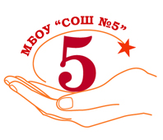

Игры для налаживания контакта с ребенком

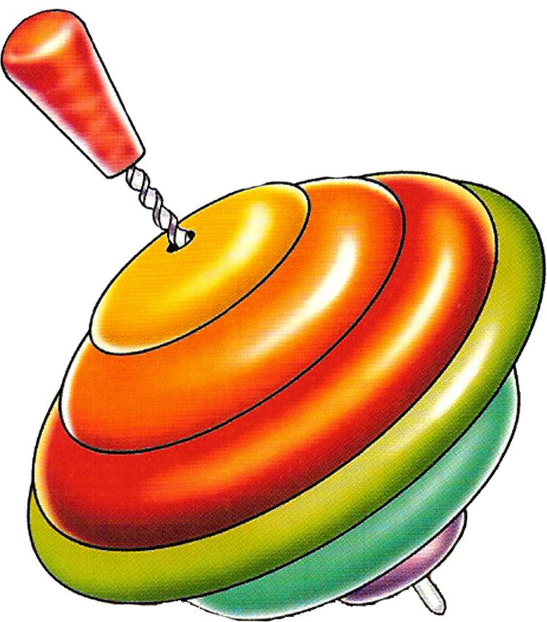

Дай ручку!
Ход игры: Педагог подходит к ребенку и протягивает ему руку.
—Давай здороваться. Дай ручку!
Чтобы не испугать малыша, не следует проявлять излишнюю напористость: не подходите слишком близко, слова обращения к ребенку произносите негромким, спокойным голосом. Чтобы общение было корректным, присядьте на корточки или детский стульчик — лучше, чтобы взрослый и ребенок находились на одном уровне, могли смотреть в лицо друг другу.

Привет! Пока!
Ход игры: Педагог подходит к ребенку и машет рукой, здороваясь.
—Привет! Привет!
Затем предлагает ребенку ответить на приветствие.
—Давай здороваться. Помаши ручкой! Привет!
При прощании игра повторяется — педагог машет рукой.
—Пока! Пока!
Затем предлагает малышу попрощаться.
—Помаши ручкой на прощание. Пока!
Этот ритуал встречи-прощания следует повторять регулярно в начале и в конце занятия. Постепенно ребенок станет проявлять больше инициативы, научится приветствовать педагога при встрече и прощании самостоятельно. Эта игра полезна тем, что учит правилам поведения между людьми.

Хлопаем в ладоши!
Ход игры: Педагог хлопает в ладоши со словами:
—Хлопну я в ладоши, буду я хороший, Хлопнем мы в ладоши, будем мы хорошие!
Затем предлагает малышу похлопать в ладоши вместе с ним:
—Давай похлопаем в ладоши вместе.
Если малыш не повторяет действия педагога, а только смотрит, можно попробовать взять его ладони в свои и совершить хлопки ими. Но если ребенок сопротивляется, не следует настаивать, возможно, в следующий раз он проявит больше инициативы.

Ку-ку!
Оборудование: кукла Петрушка.
Ход игры:
Педагог показывает малышу игрушку (Петрушка спрятался).
— Ой! Кто это там прячется? Кто там? Затем Петрушка
показывается со словами: —Ку-ку! Это я, Петрушка! Привет!
Петрушка кланяется, вертится в разные стороны, затем снова
прячется. Игру можно повторить несколько раз.

Лови мячик!
Оборудование: небольшой резиновый мячик или пластмассовый шарик.
Ход игры: Педагог берет в руки мячик, предлагает ребенку поиграть с ним. Лучше организовать игру на полу: педагог и ребенок сидят напротив друг друга, широко расставив ноги, чтобы мячик не укатился мимо.
__Давай поиграем в мячик. Лови мячик!
Педагог катит мячик по направлению к малышу. Затем побуждает его катить мячик в обратном направлении, ловит мяч, эмоционально комментирует ход игры.
—Кати мячик! On! Поймала мячик!
Игра проводится в течение некоторого времени, прекратить игру следует при первом признаке усталости или потере интереса со стороны ребенка.

Петрушка
Оборудование: кукла Петрушка.
Ход игры: Незаметно для ребенка педагог надевает на руку игрушку, затем начинает игру. Петрушка подходит к малышу, кланяется.
— Я Петрушка— веселая игрушка! Привет-привет!
Затем Петрушка предлагает малышу поздороваться, берет его руку в свои.
—Давай здороваться! Дай ручку!
После этого Петрушка выполняет различные действия: хлопает в ладоши, танцует и поет, предлагая ребенку повторить эти действия.
-Давай хлопать в ладошки — хлоп-хлоп-хлоп! А сейчас я песенку спою: ля-ля-ля! Ля-ля-ля!
Затем Петрушка прячется и появляется вновь. Игра заканчивается тем, что игрушка прощается и уходит.

Котёнок
Оборудование: мягкая игрушка котёнок.
Ход игры: Педагог показывает ребенку игрушечного котёнка и предлагает погладить его.
— Смотри, какой к нам. пришёл котёнок — маленький, пушистый. Давай погладим котёнка—вот так.
Действие сопровождается стихотворением:
Киса, кисонька, кису ля! —
Позвала котёнка Юля.
Не спеши домой, постой! —
И погладила рукой.
Можно продолжить игру с котёнком: напоить его молочком, показать, как котёнок умеет прыгать, махать хвостиком.

Шарик
Оборудование: маленький пластмассовый шарик (который может поместиться в зажатой ладони).
Ход игры: Педагог показывает ребенку шарик и предлагает поиграть.
— Смотри, какой красивый шарик. Давай поиграем: я шарик буду прятать, а ты угадывай, в какой он руке.
После этого педагог убирает руки за спину и прячет шарик в кулак. Затем выставляет обе руки, зажатые в кулаки, вперед и предлагает ребенку угадать и показать, в какой руке находится шарик. После чего переворачивает руку и раскрывает ладонь.
— В какой руке шарик — угадай! Правильно угадал — вот он, шарик, смотри! Давай спрячем шарик еще раз!
Детям нравится эта игра, поэтому, скорее всего, игровое действие придется повторить многократно.

Солнечный зайчик
Оборудование: маленькое зеркальце в оправе (без острых краев).
Ход игры: Зеркало следует подготовить заранее. Выбрав момент, когда солнце заглядывает в окно, педагог берет зеркало и ловит солнечный луч. При этом посредством комментария обращает внимание малыша на то, как солнечный «зайчик» прыгает по стене, по потолку, со стены на диван и т.д.
—Посмотри, на стене солнечный зайчик! Как он прыгает— прыг-скок!
Можно предложить ребенку дотронуться до светового пятна. Затем медленно отодвигать луч, предлагая ребенку поймать солнечного зайчика.
—Потрогай зайчика—вот так. Ой! Смотри: солнечный зайчик убегает — поймай зайчика! Какой шустрый зайчик, как далеко прыгает. А теперь он на потолке— не достать!
ЕСЛИ ребенку понравилась игра, можно предложить ему поменяться ролями — дайте ему зеркало, покажите, как поймать луч, как управлять движениями «зайчика».
Во время игры не забывайте комментировать все действия.

Платочек
Оборудование: большой яркий шелковый платок (желательно, чтобы платок не электризовался).
Ход игры: Перед началом игры приготовьте платок: желательно, чтобы он был приятным на ощупь, красивой расцветки. Допустимо
сначала пользоваться полупрозрачным платком (в этом случае ребенок может наблюдать из-под него за тем, что происходит вокруг и не испугается внезапной темноты и потери видимости). В дальнейшем можно использовать непрозрачные платки. Удобно играть в эту игру, расположившись на диване или сидя на ковре.
Предложите малышу поиграть с платком. Наденьте платок себе на голову со словами:
— Сейчас я спрячусь. Ну-ка, найди меня!
Ребенок с удовольствием стянет платок у вас с головы. После этого предложите спрятаться малышу — накиньте платок ему на голову.
—Где же наш Ваня? Ваня, ты где?Ау!
После этих слов стяните платок с головы ребенка, приобнимите его, порадуйтесь вместе с ним встрече. Игру можно повторять многократно

Прятки
Оборудование: большое одеяло или плед.
Ход игры: Аналогично игре с платком можно организовать игру в прятки, используя одеяло или плед. При этом ребенок или взрослый, прячась, может свободно передвигаться по комнате, выбирая подходящее укромное место.
В отличие от игры с платком, это более продолжительная игра. Водящий: взрослый может намеренно не спеша ходить по комнате, заглядывая в самые неожиданные места — под стол, в шкафы и т.д. — со словами:
—Где же наш мальчик спрятался? Миша, ау! Иду искать!
Когда ребенок ждет, что его вот-вот найдут, он переживает сильные эмоции — напряжение и, возможно, страх. В конце игры такое напряжение обязательно разрешается — ребенка находят, гладят по голове, обнимают, хвалят.

Хлопушки
Ход игры: Педагог показывает свои ладони и предлагает ребенку похлопать по ним.
Детка хлопать так умеет,
Своих ручек не жалеет.
Вот так, вот так-так,
Своих ручек не жалеет!

Коготки-царапки
Цель: развитие эмоционального общения ребенка со взрослым, налаживание контакта; обучение чередованию движений рук в соответствии с речевой инструкцией.
Ход игры: Сначала педагог читает стихотворение и изображает котенка. Произнося первые две строчки стихотворения, поглаживает одной рукой другую.
У белого котенка
Мягкие лапки.
На третьей и четвертой строчках то сжимает, то разжимает пальцы — котенок «выпускает» коготки-царапки.
Но на каждой лапке
Коготки-царапки!
Затем предлагает ребенку изобразить котенка. После того, как ребенок научится изображать котенка, можно предложить игру в паре: педагог сначала гладит руку ребенка, затем делает вид, что хочет поцарапать ее «коготками» (в этот момент ребенок может быстро убирать руки). Затем педагог и ребенок меняются ролями:
ребенок сначала гладит руку педагога, затем «выпускает коготки» и пытается легонько царапнуть.

Киса, Киса! Брысь!
Цель: развитие эмоционального общения ребенка со взрослым, налаживание контакта; обучение умению переключаться с одно! игрового действия на другое.
Ход игры: Педагог предлагает ребенку поиграть в кошечку. Для этого взрослый объясняет и показывает, как гладят кошечку, со словами «Киса, киса!», как прогоняют кошку, со словом «Брысь!».При этом сначала взрослый ласково поглаживает вытянутые вперед ладошки ребенка, а затем пытается их легонько ударить — при этом малыш должен быстро спрятать руки за спину.
—Давай поиграем в кошечку! Когда кошечку гладят— «Киса! Киса!» — держи ладошки. А когда говорят «Брысь!» — быстро спрячь ладошки за спину. Вот так.
Киса, киса! Брысь!
Когда ребенок научится играть в эту игру, можно предложить поменяться ролями.

